Олимпиада «Безопасные дороги»

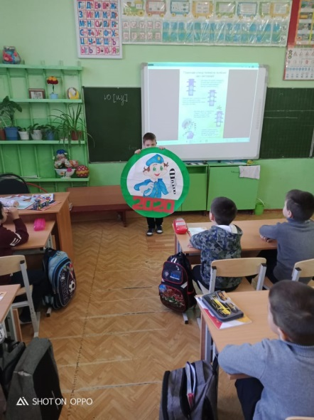
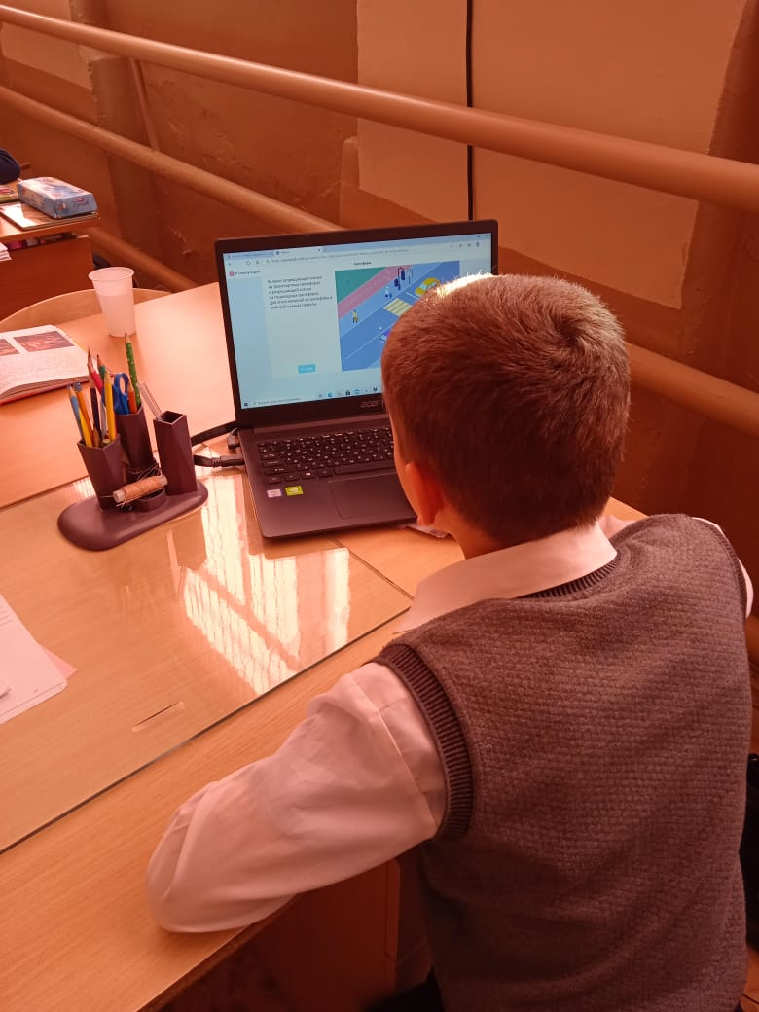
В рамках Национального проекта «Безопасные и качественные автомобильные дороги» обучающиеся 1-4 классов приняли участие во Всероссийской онлайн-олимпиаде «Безопасные дороги» на знание основ безопасного поведения на дорогах.

Олимпиада проходила с 30 ноября по 11 декабря 2020 г. на образовательной платформе «Учи.ру». Свои знания ПДД проверили 92 обучающихся начальных классов МКОУ «СШ № 14» г. Палласовки.
